МИНИСТЕРСТВО НАУКИ И ВЫСШЕГО ОБРАЗОВАНИЯ
РОССИЙСКОЙ ФЕДЕРАЦИИ

ФЕДЕРАЛЬНОЕ ГОСУДАРСТВЕННОЕ
БЮДЖЕТНОЕ ОБРАЗОВАТЕЛЬНОЕ УЧРЕЖДЕНИЕ
ВЫСШЕГО ОБРАЗОВАНИЯ

«ВЯТСКИЙ ГОСУДАРСТВЕННЫЙ УНИВЕРСИТЕТ»

Факультет автоматики и вычислительной техники

Кафедра радиоэлектронных средств

Практическая работа №7
«Реализация ШИМ на МК-52»
Вариант 3

Выполнил: студент группы ИНБб-3301-02-00 /Н. А. Емцова/

Проверил: преподаватель кафедры РЭС /М. А. Земцов/

Киров 2026
Цель работы: изучение принципов формирования сигнала широтно- импульсной модуляции (ШИМ) с помощью МК-52.
Задание для практической работы При заданной согласно варианту задания (таблица 1) тактовой частоте работы МК – F (МГц) настроить микроконтроллер на режим автоперезагрузки, рассчитать значения RCAP2H, RCAP2L для получения требуемого периода следования импульсов – Т (с) и реализовать на выводе Р1.0 ШИМ с заданной скважностью Q %, Подключить к МК две кнопки, обеспечивающие увеличение и уменьшение скважности ШИМ в заданном диапазоне
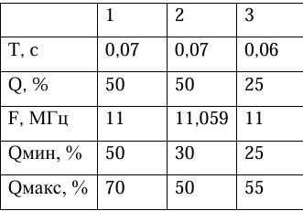
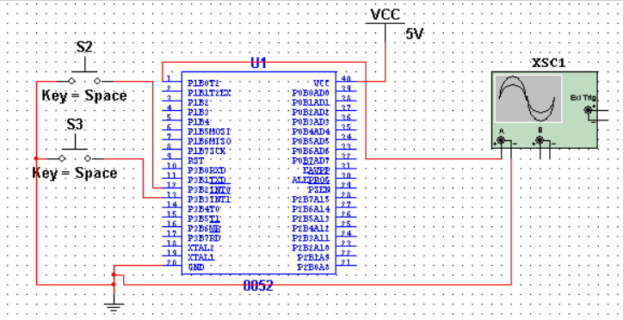
Рисунок 1 – Схема в Multisim

Код:
#include <htc.h>

unsigned int reload;

unsigned char key0_flag = 0;
unsigned char key1_flag = 0;

void interrupt int0_isr(void)
{

key0_flag = 1;

}

void interrupt int1_isr(void)
{

key1_flag = 1;

}

void main()
{
reload = 51786;

P1 = 0xFE;
P3 = 0xFF;

RCAP2H = 0x29;
RCAP2L = 0x28;
T2CON = 0x04;
TMOD = 0x01;

IT0 = 1;
IT1 = 1;
EX0 = 1;
EX1 = 1;
EA = 1;

while(1)
{

if(key0_flag == 1)
{
if(P32 == 0)
{
if(reload > 35286)
reload -= 2750;
}
key0_flag = 0;
}

if(key1_flag == 1)
{
if(P33 == 0)
{
if(reload < 51786)
reload += 2750;
}
key1_flag = 0;
}

while(TF2 == 0);
TF2 = 0;

P10 = 1;

TH0 = reload >> 8;
TL0 = reload & 0xFF;

TR0 = 1;
TF0 = 0;

while(TF0 == 0);

TR0 = 0;
TF0 = 0;

P10 = 0;
}
}

